ПИШПЕК
Сведения для этой эпохи пока не найдены
42.80450, 74.57781

Фотография пока не добавлена
РУССКИЙ
Сведения для этой эпохи пока не найдены.

ФРУНЗЕ
ВДНХ
42.80450, 74.57781
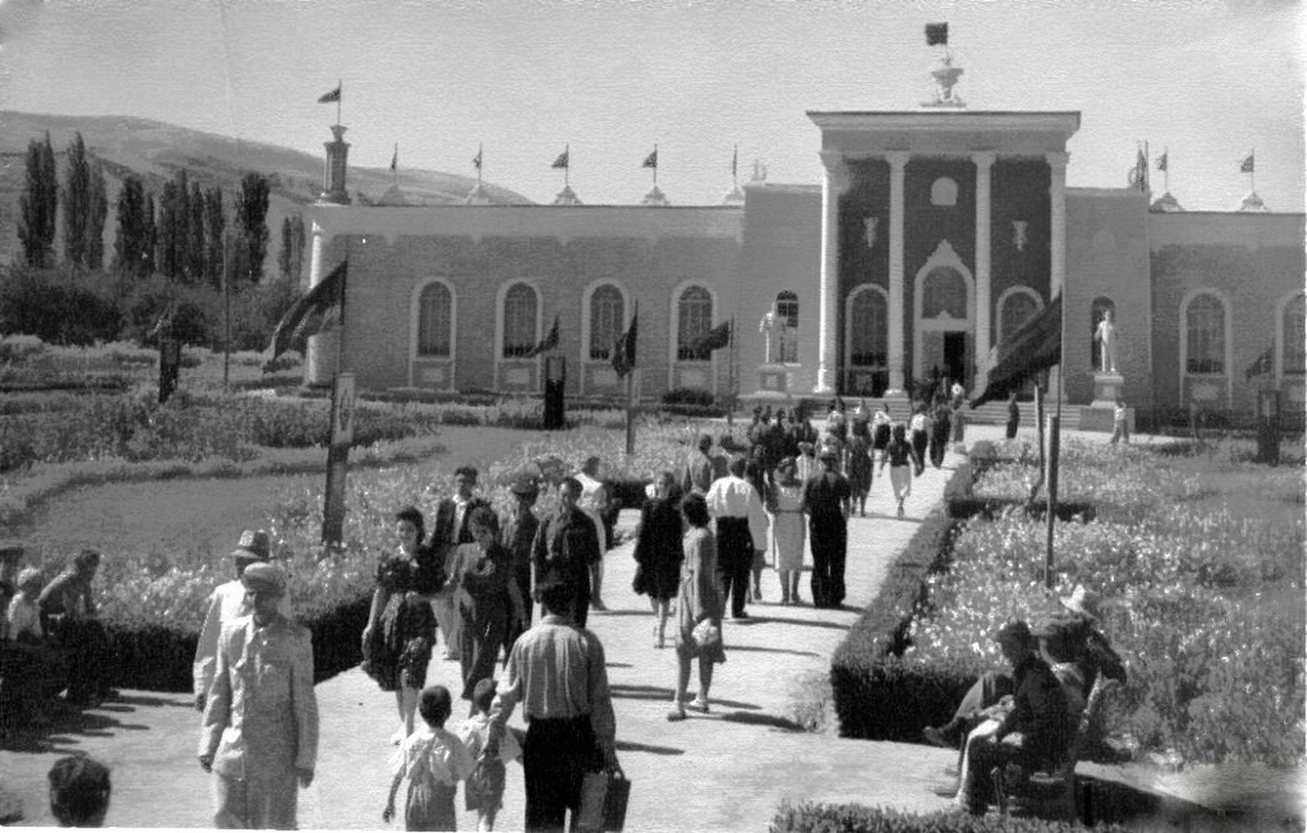
ВДНХ
РУССКИЙ ВДНХ
, Павильон «Транспорт и связь».
Источник: https://bimap.su/description/frunze/80_VDNX2.txt · BIMAP
Фотографии и материалы принадлежат их авторам; лицензия не указана

БИШКЕК
Сведения для этой эпохи пока не найдены
42.80450, 74.57781

Фотография пока не добавлена
РУССКИЙ
Сведения для этой эпохи пока не найдены.

